Documentación del proceso

1.Creación del Droplet en Digital Ocean

Una vez dentro de nuestra cuenta de Digital Ocean, en la sección Create Droplet, seleccionamos en la región del Datacenter, uno localizado en Estados Unidos (punto intermedio para todos los integrantes del grupo). El SO elegido fue Linux con distribución la Ubuntu 24.04 LTS.
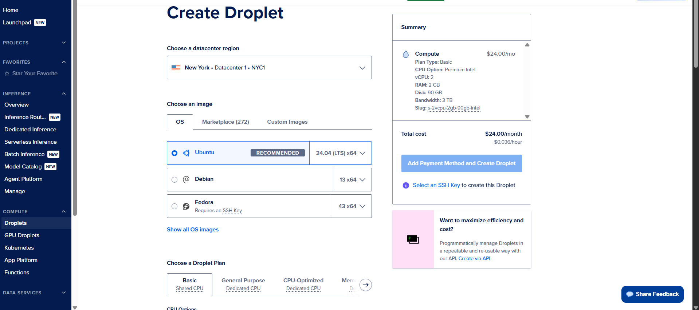
Seleccionamos la “máquina que vamos a alquilar” (plan que detalla CPU, RAM, Disco, ancho de banda)
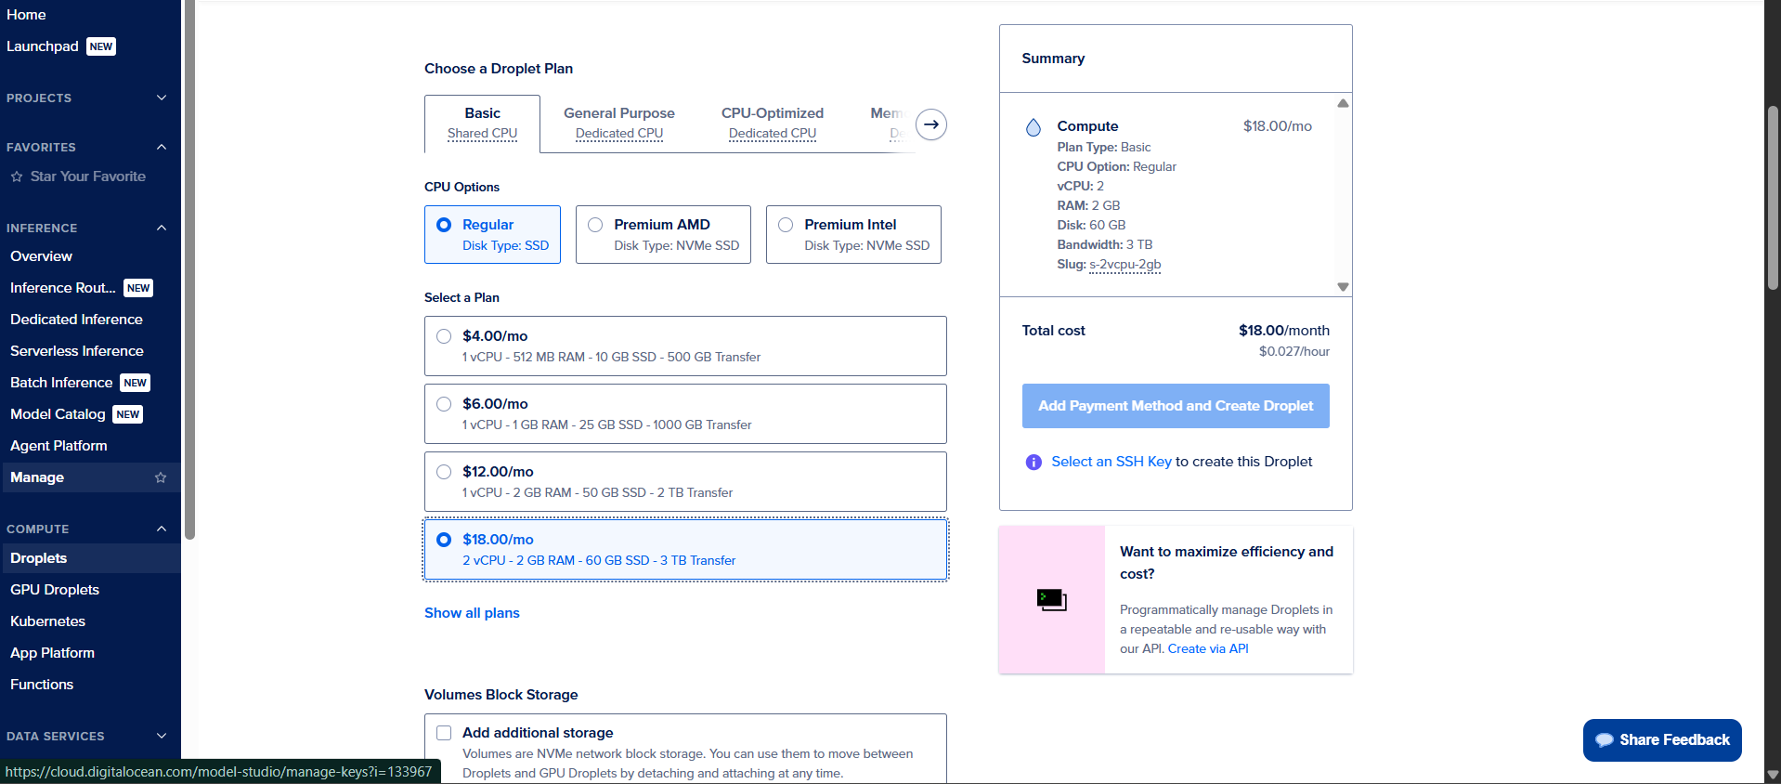
Acto seguido, cada integrante creó una llave SSH que cargamos para poder tener acceso (por motivos de seguridad este paso fue recreado con datos falsos y luego la llave fue eliminada)
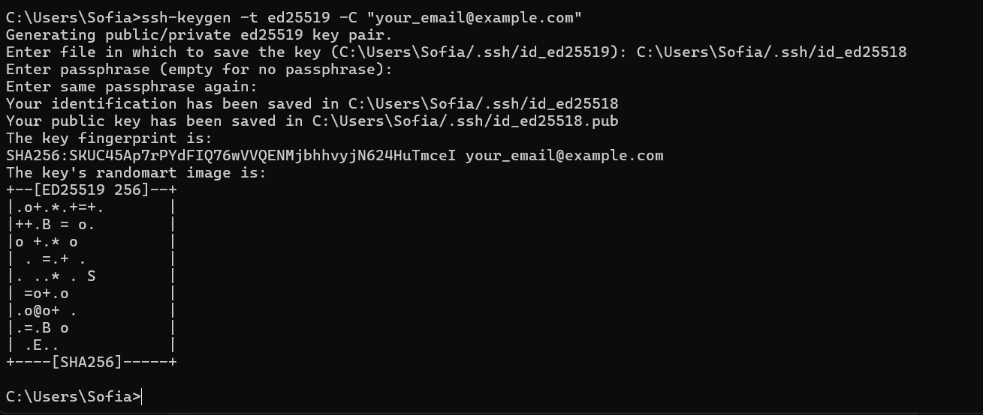

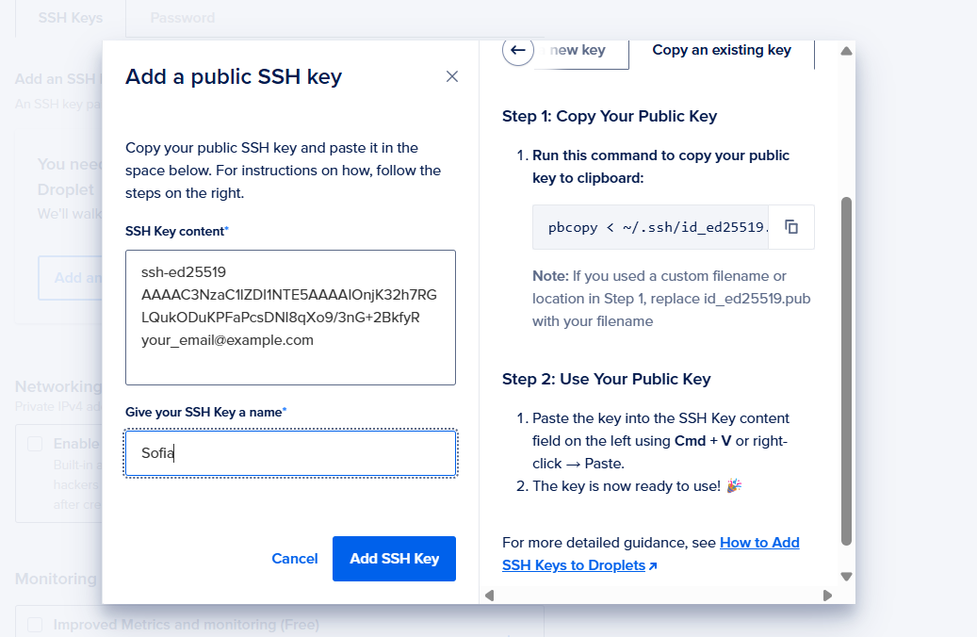

Por último, le dimos nombre a nuestro Droplet
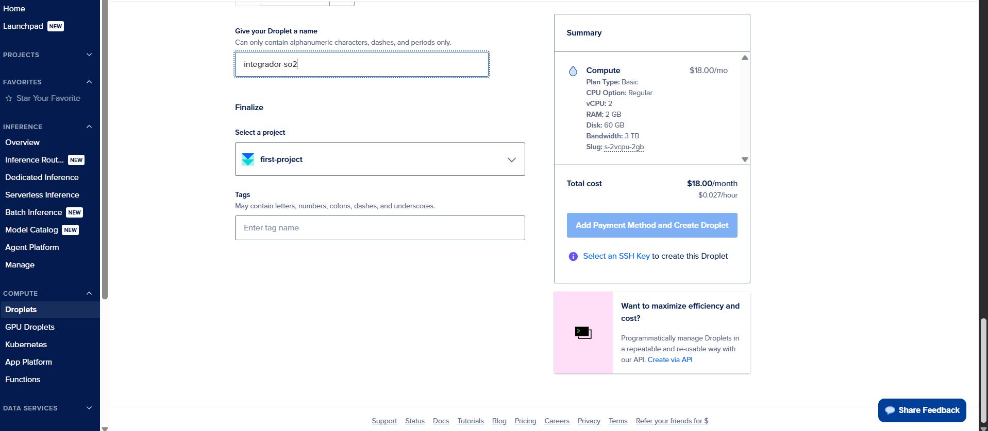
Así queda una vez funcional
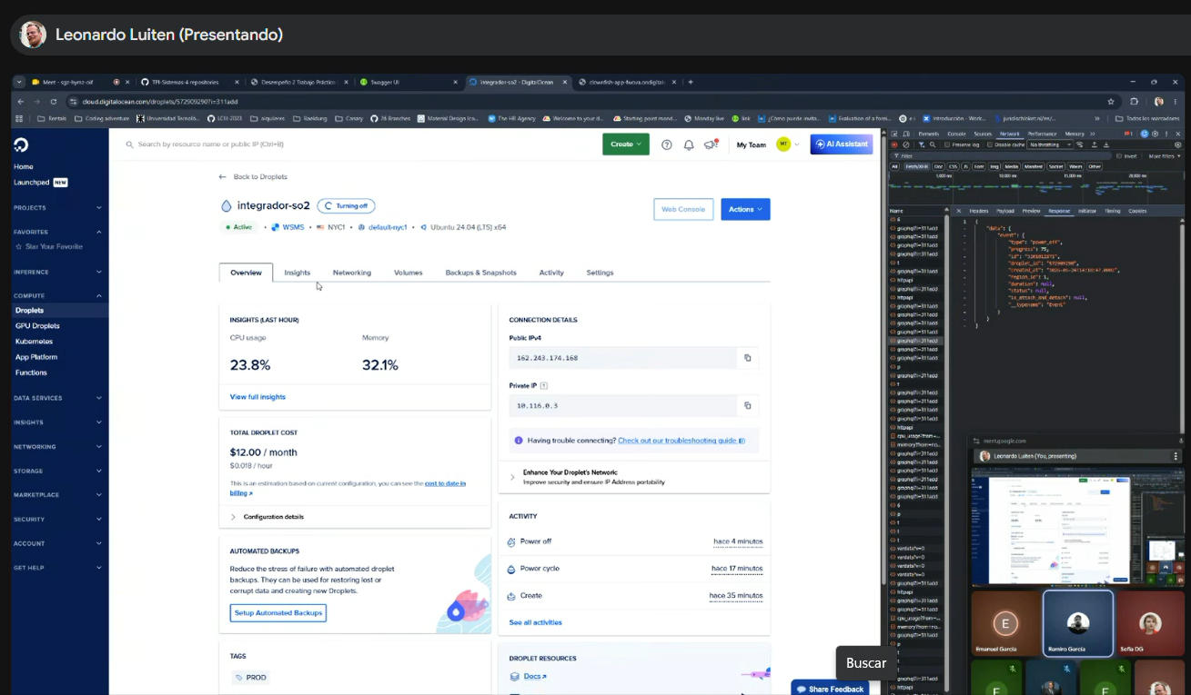

2. Conexión por SSH

En el buscador de VS Code ponemos >Remote-SSH (extensión previamente descargada) => Configurar Host SSH... => C:\Users\Sofia(en mi caso, sino el usuario)\.ssh \config y ponemos los datos del host (primeramente, configuramos todos los usuarios como root para comprobar a conexión sin problemas, luego los cambiaremos y otorgaremos los permisos pertinentes a cada usuario)
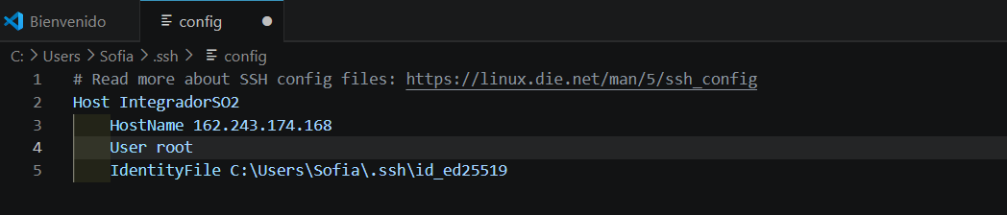
Una vez guardado, en el buscador de VS Code ponemos >Remote-SSH => Conectar al Host... => IntegradorSO2 . Saldrá un aviso de que la conexión se está estableciendo, y finalmente se conectará. Podemos comprobarlo en la esquina inferior izquierda de la ventana de VS Code:
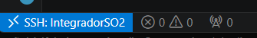
A partir de este momento estamos navegando en un entorno Linux, usando la máquina virtual a través de VS Code, podemos comprobarlo al ver la estructura de archivos del entorno Unix
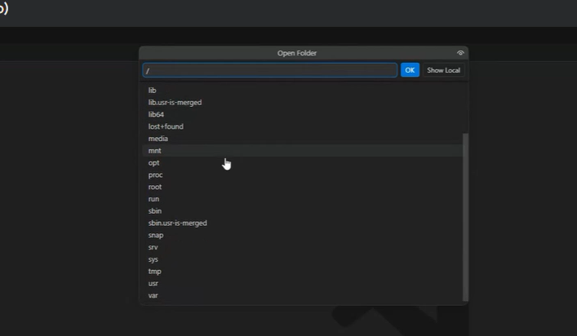

3. Creación de usuarios y asignación de grupos

Después de comprobar que todos pudimos establecer la conexión correctamente, procedemos a crear los usuarios. El usuario root agrega el comando: adduser “usuario” (en nuestro ejemplo: adduser rami)
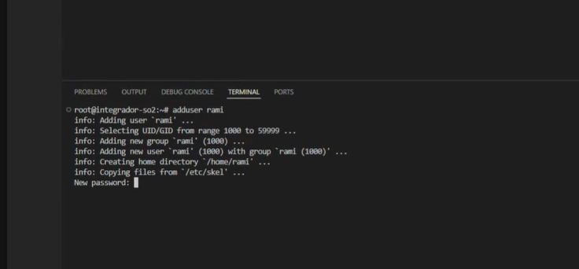
Automáticamente se le otorga número de id, se crea por defecto un grupo para el usuario, le crea un directorio “home”, y le copia los archivos de etc/skel (carpeta de plantillas del sistema, para poder establecer su entorno base predefinido)
Luego continua pidiendo contraseña, nombre completo, y otros datos personales, que podrían servir, por ejemplo, para firmas o logs (por eso con los nombres de usuario decidimos utilizar camelCase y nombres sencillos). Por último pide corroborar os datos.

Con todos los usuarios generados, procedemos a la creación del grupo. Para ello, escribimos el comando groupadd “nombre del equipo” (en nuestro caso escribimos: groupadd equipo-trabajo) y agregamos a este los usuarios con el comando: usermod –aG equipo-trabajo rami ( podemos leerlo como: modificar usuario addgroup (agregar al grupo) nombre del grupo usuario)
Pasamos a otorgarle permisos al grupo:

(Nota:
En este momento podría aplicarse:
chown –R root:equipo-trabajo / opt/ ( cambiar el dueño recursivamente, root es el dueño y el grupo asignado es equipo-trabajo, sobre ese directorio y todo lo que haya dentro)
este comando aplica el grupo y dueño a todo lo que ya existe en /opt en este momento. Si se ejecuta al principio antes de crear cualquier subcarpeta, se pueden omitir los comandos chown posteriores en la mayoría de los casos, salvo un comando específico que omite los permisos heredados, que se verá en su momento.)
chmod -R 2775 /opt (cambiar permisos recursivo (para la carpeta y todo lo que haya dentro) 2=todo archivo nuevo que se crea hereda el grupo de a carpeta, 7=permisos del dueño (root) de lectura, escritura y ejecución, 7= permisos del grupo de lectura, escritura y ejecución, 5= permiso de otros de lectura y ejecución, sobre la carpeta opt)

newgrp equipo-trabajo ( aplicá el grupo equipo-trabajo a mi sesión actual sin necesidad de cerrar y volver a abrir sesión)

Para cada usuario, en el directorio home/ se crea el directorio .ssh , y en él el fichero authorized_keys con el contenido de la llave de cada uno.

Con esto último hecho, ya podemos poner nuestros usuarios en la configuración, y entrar con estos. Nos damos cuenta porque en la terminal vemos el nombre del usuario y de la computadora:
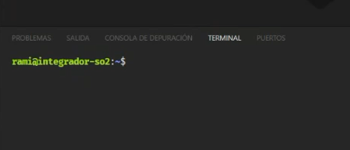

El directorio /opt sobre el que hemos otorgado los permisos será sobre el cual trabajaremos con el repositorio que es uno de los objetivos de este trabajo.

4. Conexión con GitHub e instalaciones y descargas necesarias para el proyecto

Como tenemos nuestro repositorio privado, vamos a establecer una conexión entre Droplet y GitHub por medio de SSH. Para ello, crearemos una llave para nuestra “computadora” remota (esto sera para el root, lugo cada uno tendrá una particular repitiendo los pasos)
Para esto usamos el comando:
ssh-keygen -t rsa -b 4096 –f /opt/shared_key ( generá un par de claves SSH (pública y privada) el tipo de cifrado será RSA la cantidad de bits de la clave, y guarda el fichero en opt con el nombre de shared_key)
(se adjunta la imagen incompleta por temas de seguridad)

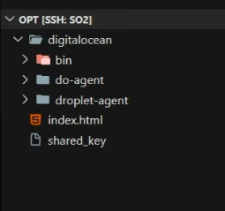
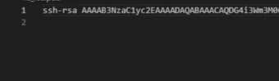

Luego hay que dar permisos al grupo:
chown root:equipo-trabajo /opt/shared_key ( cambiar el dueño, root es el dueño del archivo, y el grupo asignado al archivo es equipo-trabajo, el archivo al que se le aplica es shared_key)
chmod 660 /opt/shared_key (cambiar permisos 6 = dueño (root): lectura + escritura, 6 = grupo (equipo-trabajo): lectura + escritura, 0 = otros: sin ningún permiso, quiere decir que el dueño y el grupo pueden leer y escribir la clave, cualquier otro usuario no puede ni verla, por seguridad)

¿Pero opt no tenía ya definidos los permisos? En teoría sí, porque /opt ya tiene el grupo equipo-trabajo y el setgid (el 2 de 2775) que hace que los archivos nuevos hereden el grupo automáticamente.
Pero hay una trampa: ssh-keygen es un programa especial que crea el archivo con permisos muy restrictivos por defecto (600, solo el dueño puede leerlo) justamente por seguridad, ignorando el setgid de la carpeta.

Para asegurarnos de que utilice esa llave, vamos al /.ssh de a máquina virtual y creamos un fechero “config” con los datos de la llave que va a utilizar y donde lo hará (esto o hacemos en cada usuario)
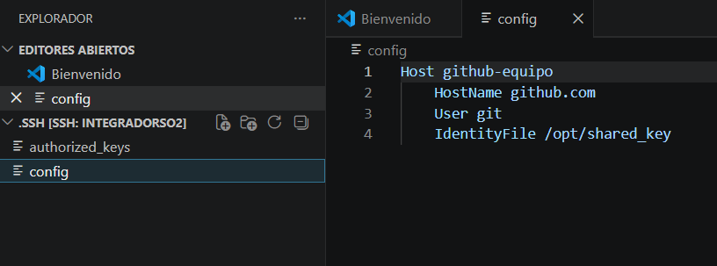

Con la llave creada, vamos a nuestro repositorio, Perfil => Settings => SSH and GPG Keys, y allí nombramos la llave y pegamos la llave pública generada

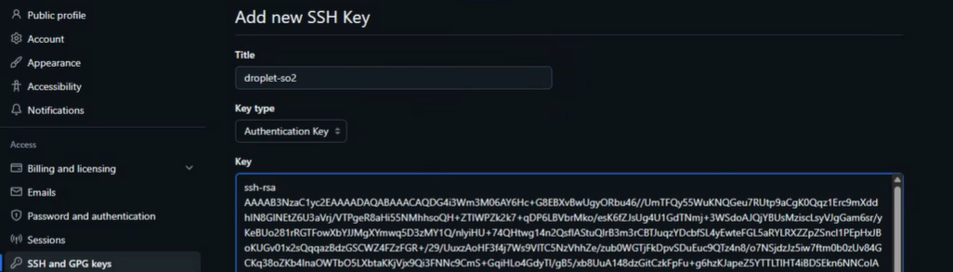
Por último, clonamos el repositorio entrando en la terminal el comando:
git clone git@github.com:TPI-Sistemas-4/mundodigital-api.git
Si todo está bien, se descarga el repositorio. Esto es suficiente que lo haga un solo integrante del equipo, no es necesario repetirlo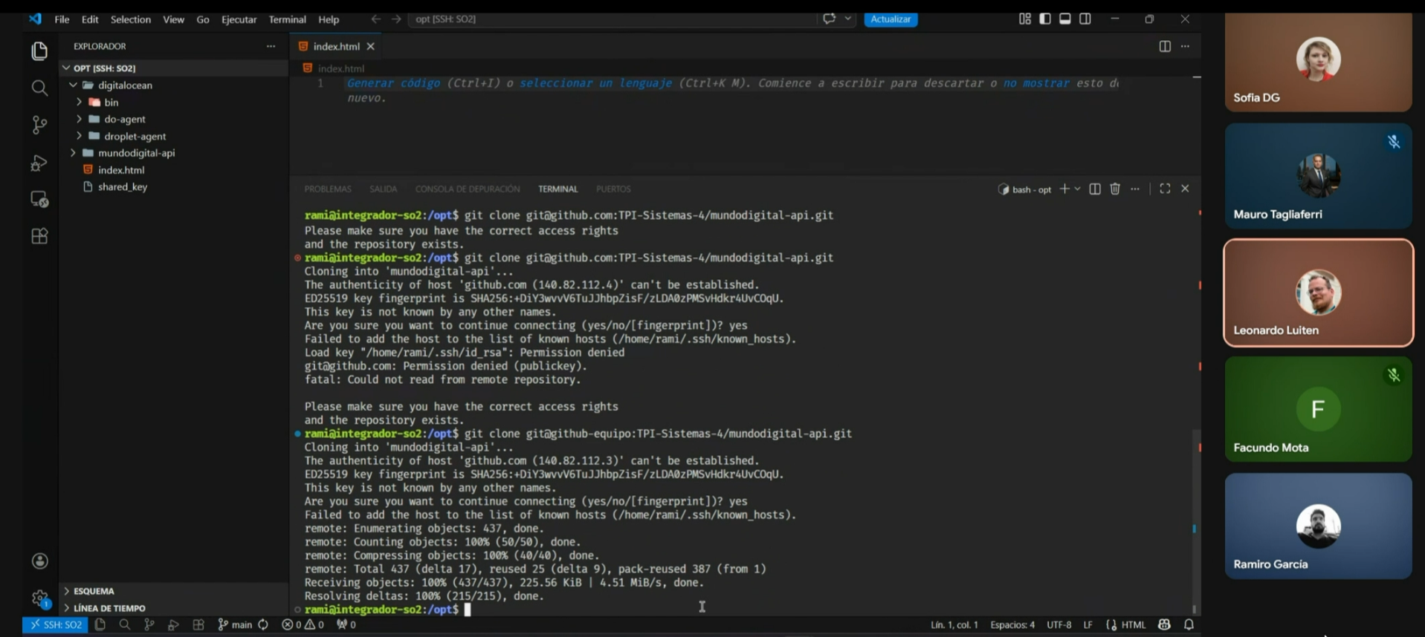
Ahora tenemos que instalar las dependencias. Podemos o no verificar si ya están instaladas en el proyecto haciendo
npm -v
En nuestro caso no estaba instalado, por lo que lo hicimos con
sudo apt install npm
Verificamos la versión nuevamente
npm -v
Y tenemos la 9.2.0. Ahora instalamos node mánager de la siguiente manera en la carpeta compartida del proyecto

export NVM_DIR="/opt/nvm" (creá una variable llamada NVM_DIR con el valor /opt/nvm y hacela disponible para toda la sesión)
sudo mkdir -p /opt/nvm ( ejecutá el comando como superusuario, creá una carpeta, si las carpetas del camino no existen, crealas también (En este caso si /opt no existiera lo crearía también, sin dar error),la carpeta a crear es nvm)
sudo chown root:equipo-trabajo /opt/nvm (igual que vimos antes, el dueño es root y el grupo es equipo-trabajo)
sudo chmod 775 /opt/nvm (dueño y grupo pueden hacer todo, otros solo leer y ejecutar)
curl -o- https://raw.githubusercontent.com/nvm-sh/nvm/v0.39.7/install.sh | NVM_DIR=/opt/nvm bash (descarga el contenido de la URL y mostralo en pantalla, el script de instalación de NVM, | el pipe tomá lo que salió del comando anterior y pasáselo al siguiente, antes de ejecutar, establecé esta variable de entorno para que NVM sepa dónde instalarse, ejecutá lo que recibiste como script)

Luego, abrimos nano:
sudo nano /etc/profile.d/nvm.sh
/etc/profile.d/ es una carpeta especial de Linux donde los scripts que pongas se ejecutan automáticamente para todos los usuarios cuando abren una sesión.
En nano ponemos
export NVM_DIR="/opt/nvm"
[ -s "$NVM_DIR/nvm.sh" ] && \. "$NVM_DIR/nvm.sh"
export PATH="/opt/nvm/versions/node/v22.22.3/bin:$PATH"

Así todos los usuarios del grupo tienen NVM disponible automáticamente al conectarse, sin tener que configurar nada en cada uno por separado.

Instalamos la versión de nvm que usamos en el proyecto
nvm i 22.22.3
Y por ultimo, instalamos npm
npm i
Para terminar con la preparación de proyecto, copiamos las variables de entorno que estábamos usando en local (pegamos el archivo directamente en el explorador de archivos de VS Code para simplificar)

Para asegurarnos de que todo esté correcto hacemos una build
npm run build

Y por último, ya podemos arrancar el servidor
npm run start:dev
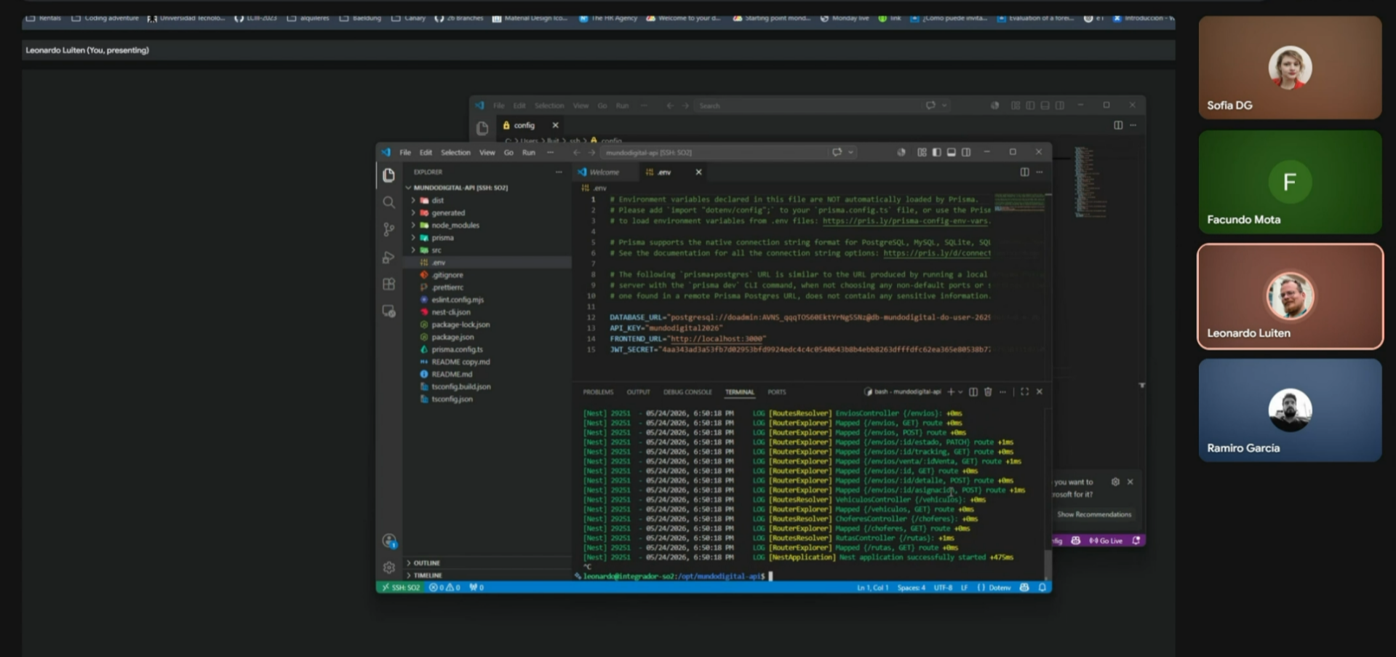
Y en el navegador probamos con
162.243.174.168:3001/api
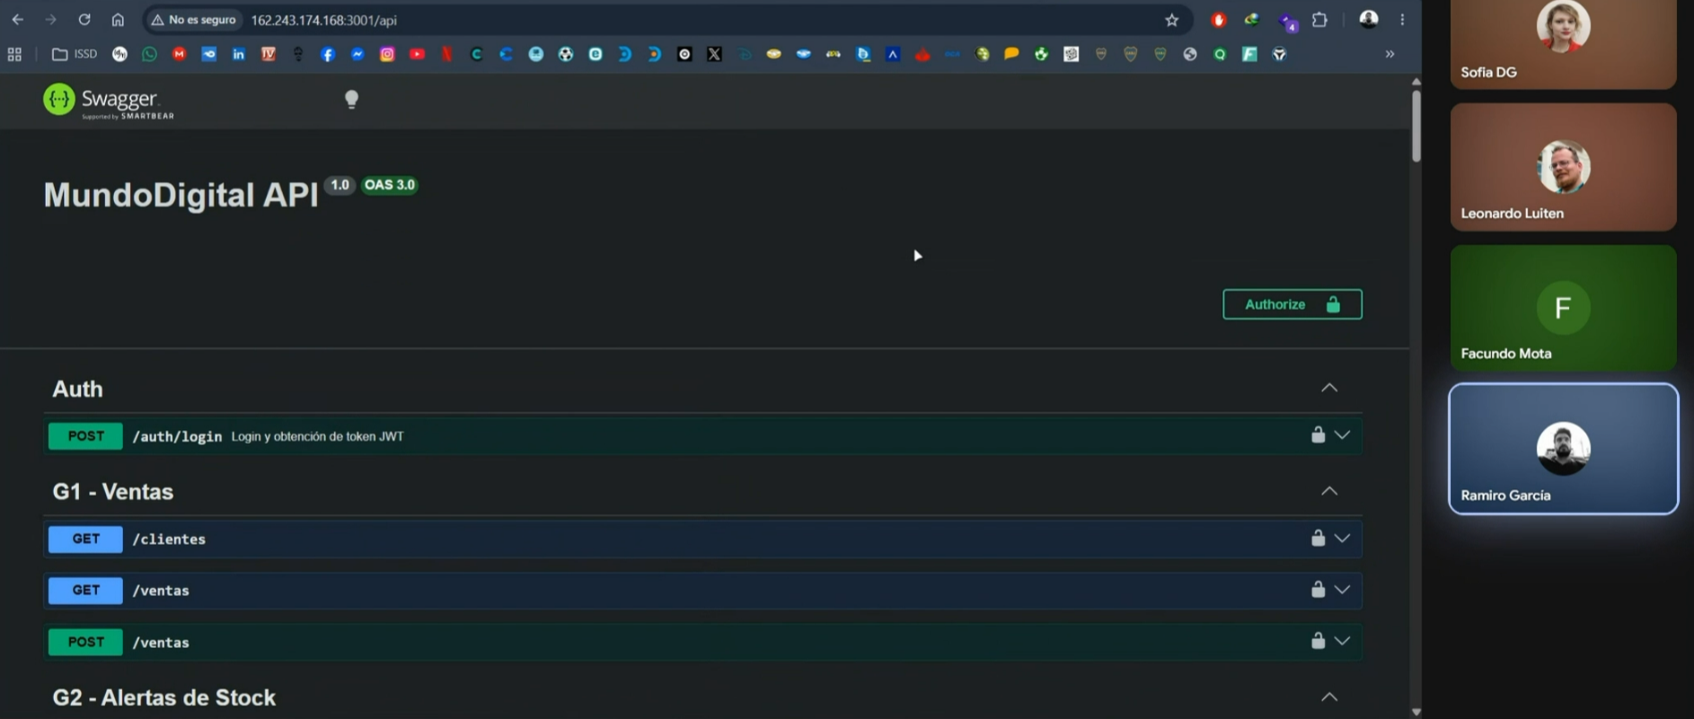
Y podemos ver el swagger al que anteriormente teníamos acceso cuando corríamos en local.

5. Implementación de PM2

Instalamos PM2 de manera global (toda la máquina virtual) haciendo:
sudo npm install -g pm2
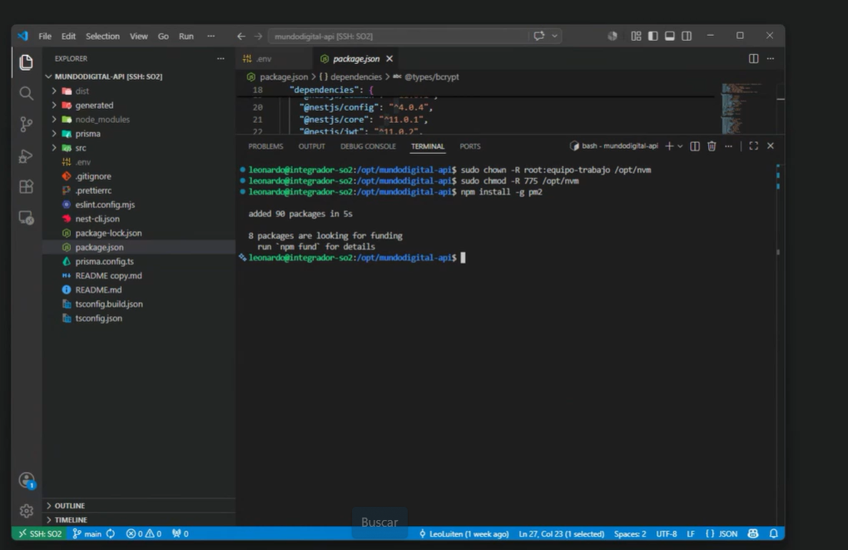
Para que todos los usuarios tengan acceso, creamos un directorio para pm2 en el directorio compartido
mkdir -p /opt/pm2
sudo chown root:equipo-trabajo /opt/pm2
chmod 775 /opt/pm2

Y en nano agregamos el path del home de pm2
sudo nano /etc/profile.d/nvm.sh
export PM2_HOME=/opt/pm2

Y actuaizamos la autoreferenciaidad del archivo (“sourcear”)
source /etc/profile.d/nvm.sh

E iniciaizamos con
sudo pm2 startup

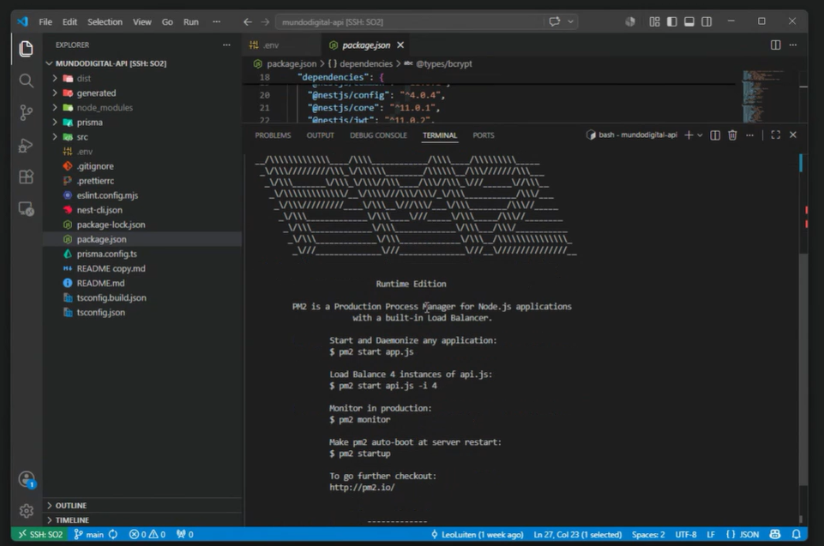
El propio pm2 genera un comando que modificamos, basándonos en la documentación oficial de PM2, para que se instale donde queríamos y no donde lo sugería, así funcione en una sola instalación para todos los usuarios:
sudo env PATH=$PATH:/opt/nvm/versions/node/v22.22.3/bin /opt/nvm/versions/node/v22.22.3/lib/node_modules/pm2/bin/pm2 startup systemd -u root --hp /root

Levantamos la app:
pm2 start npm --name "api" -- run start:dev

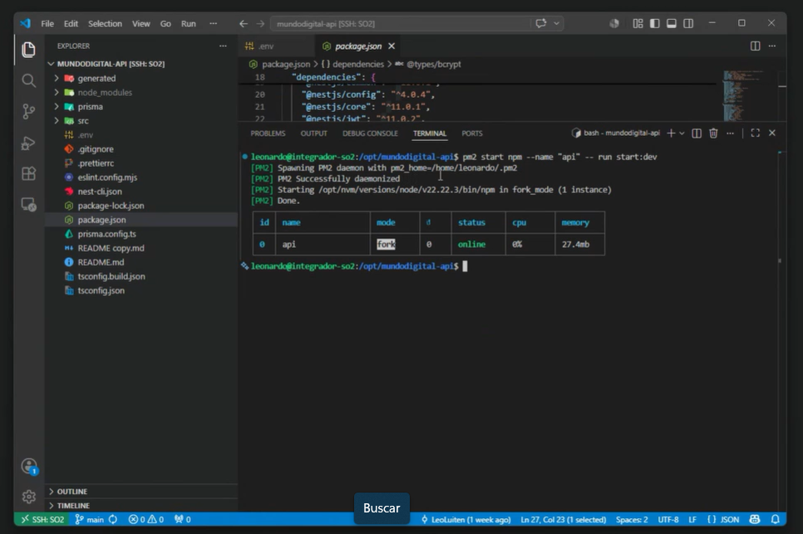
Si ponemos pm2 log api podemos ver el estado del servicio:
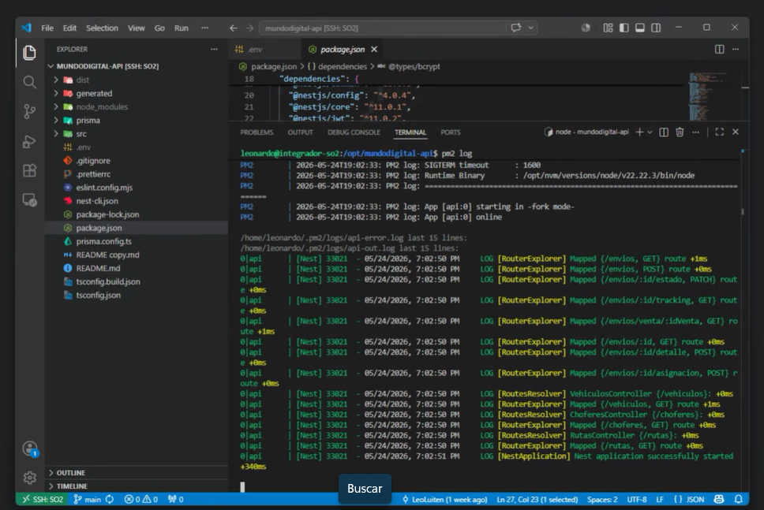
Y lo comprobamos:
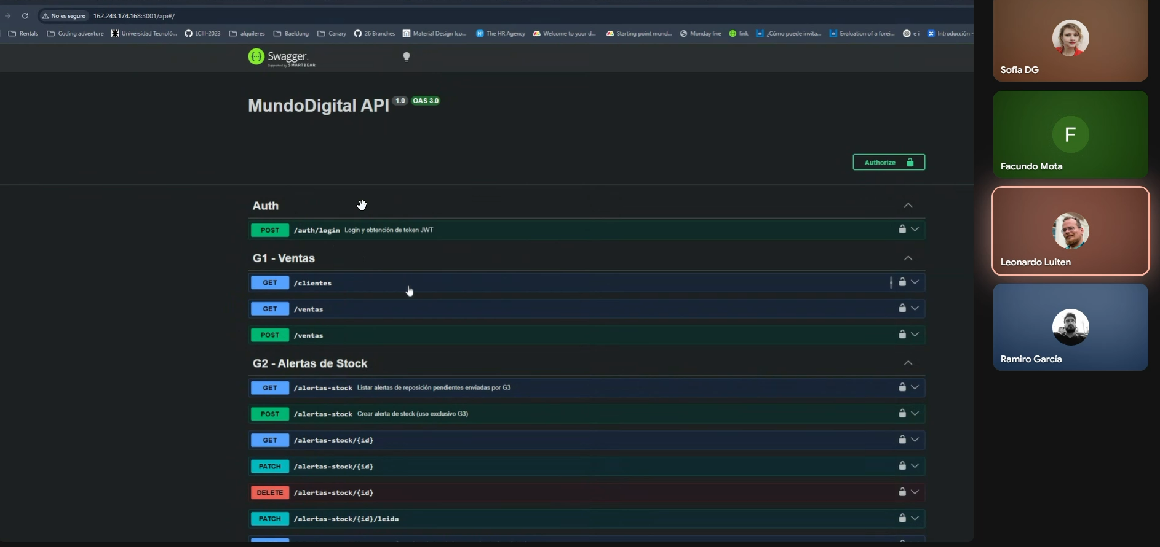
Y guardamos con
pm2 save

Ahora, aunque cerremos la consola, si hacemos pm2 list podemos ver el servicio que corre y no se detuvo
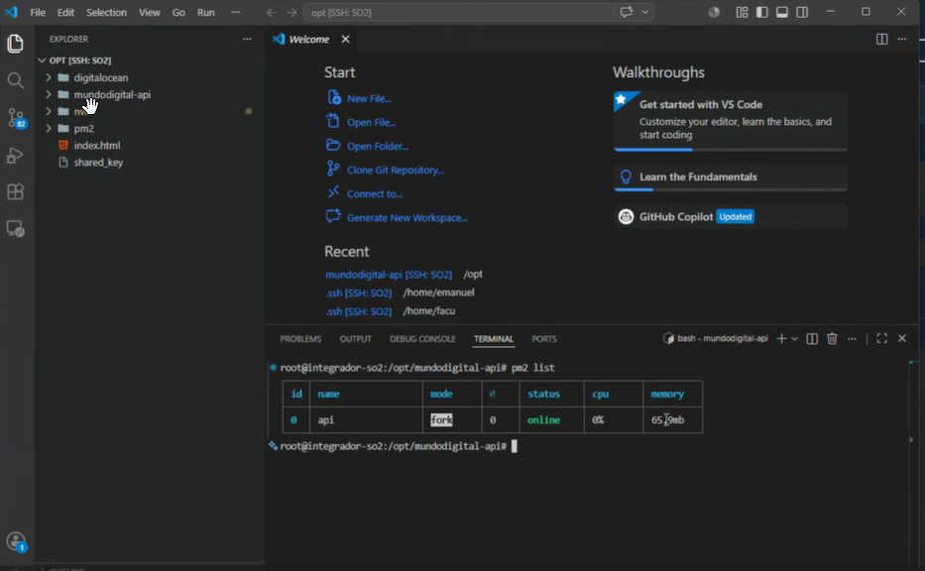

6. Implementación de Nginx

Antes de comenzar, es útil entender el concepto de proxy inverso que utilizaremos. Como explicó nuestro compañero: es como tener un buzón en un hotel. Es imposible tener una casilla para cada habitación, entonces en vez de eso hay un recepcionista que recibe. El cartero no necesita saber en qué habitación está Juan Pérez, sabe que está en ese hotel y tiene ese nombre, se lo deja al recepcionista y este es el que se lo entrega. En nuestro caso, Nginx es el recepcionista que recibe todos los pedidos HTTP y los deriva a la app Node corriendo internamente en el puerto 3001.

En primer lugar, actualizamos apt, que al ser local puede estar desactulizada:

sudo apt update

Y luego instalamos Nginx :
sudo apt install nginx

Ahora configuramos el firewall con la herramienta de Ubuntu de configuración sencilla de firewall (ya que por defecto bloquea casi todo tráfico):
sudo ufw allow OpenSSH
Y lo activamos:
Sudo ufw enable
Y comprobamos el estado de este, viendo que aplicaciones tienen permiso con:
sudo ufw app list
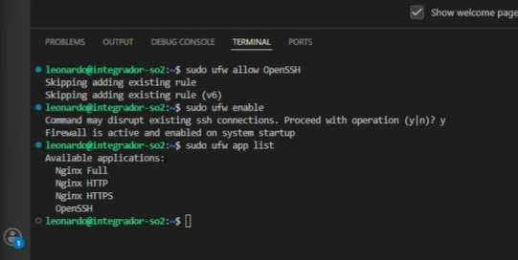

Hay tres perfiles de firewall que nos permite configurar Nginx, utilizaremos por ahora e más restrictivo:
sudo ufw allow 'Nginx HTTP'

Y verificamos los cambios realizados:
sudo ufw status
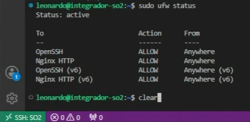

Al final de este proceso podemos verificar que el proceso está activo
sudo systemctl status nginx
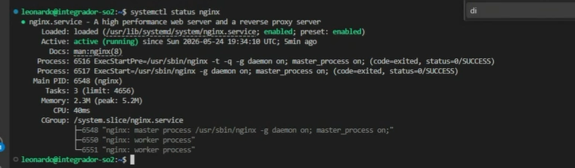
Ahora lo probamos en el navegador web ingresando la ip

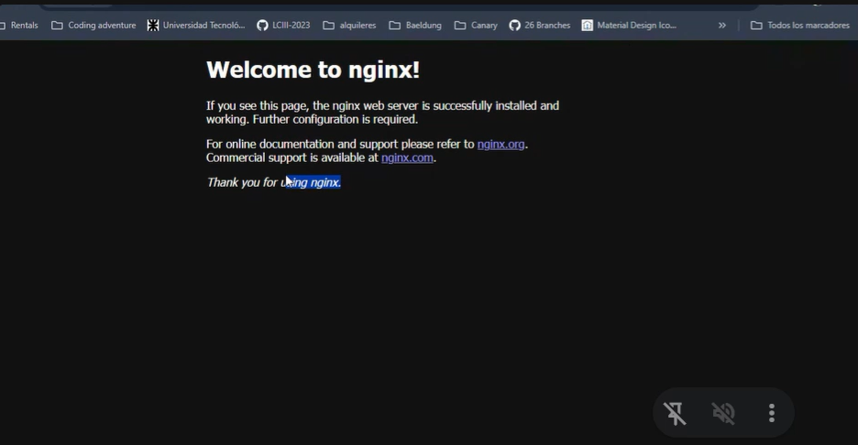
Como todo software tienen su ciclo de vida que podemos controlar con
sudo systemctl start nginx
sudo systemctl stop nginx
sudo systemctl restart nginx
Y
sudo systemctl reload nginx
Verificando el estado como ya lo hemos hecho con
sudo systemctl status nginx

Ahora configuraremos los server blocks (la configuración de servidor para cada dominio que tengamos, ya que se pueden tener varios en un mismo servidor)

Nota: nosotros compramos un dominio de Vercel para este trabajo. Como anteriormente ya teníamos desplegado el trabajo en Vercel, tuvimos que utilizar un subdominio para que no interceptara el nuevo dominio.

Esta bienvenida de Nginx que acabamos de ver es el server bock que viene configurado por defecto para poder probar si está funcionando correctamente, aunque no tengamos una página propia aun que mostrar “de cara al publico”
Primero creamos un directorio para el dominio:
sudo mkdir -p /var/www/app.mundodigitalso2.company/html
(en este caso www no es por world wide web sino que es una ubicación dentro del directorio de nuestra computadora virtual)

Luego, como siempre hacemos, cambiamos los permisos:

sudo chown -R $USER:$USER /var/www/ app.mundodigitalso2.company /html
sudo chmod -R 755 /var/www/ app.mundodigitalso2.company

Y creamos una pagina simple en nano siguiendo la estructura que nos otorga la documentación (la cual luego fue cambiada para presentar esta página)
nano /var/www/app.mundodigitalso2.company /html/index.html

<html>
<head>
<title>Welcome to app.mundodigitalso2.company!</title>
</head>
<body>
<h1>Success! The app.mundodigitalso2.company server block is working!</h1>
</body>
</html>

Ahora creamos un directorio para nuestro sitio en el directorio sitios disponibles:
sudo nano /etc/nginx/sites-available/app.mundodigitalso2.company

Se abre nano y ponemos la configuración sugerida por la documentación:

server {
listen 80;
listen [::]:80;
root /var/www/app.mundodigitalso2.company/html;
index index.html index.htm index.nginx-debian.html;

server_name app.mundodigitalso2.company www.app.mundodigitalso2.company;
location / {
try_files $uri $uri/ =404;
}
}

Este archivo le dice a Nginx qué puertos escuchar, dónde están los archivos del sitio y cómo responder a los pedidos.

Activamos la configuración creando un enlace simbólico en la carpeta de sitios activos:
sudo ln -s /etc/nginx/sites-available/app.mundodigitalso2.company /etc/nginx/sites-enabled/

Un enlace simbólico es como un acceso directo de Windows: el archivo original sigue estando en sites-available, pero Nginx mira sites-enabled para saber qué sitios tiene que servir. Si algún día queremos desactivar un sitio, simplemente borramos el acceso directo sin tocar el archivo original.

Seguimos probando que todo esté funcional y que no haya errores, y reiniciamos Nginx:
sudo nginx -t
sudo systemctl restart nginx

Finalmente, si en el navegador ponemos nuestro dominio aparece:
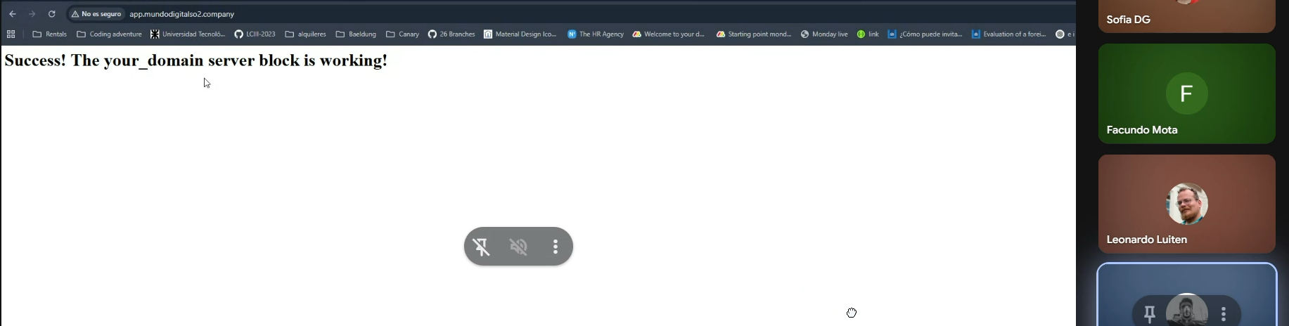

7. Configuración el certificado SSL con Cerbot

Por defecto, el sitio funciona con HTTP, lo que significa que la comunicación entre el usuario y el servidor viaja sin cifrar.
Certbot es LA herramienta que permite obtener e instalar automáticamente un certificado SSL gratuito de Let's Encrypt, habilitando HTTPS en el sitio. Esto cifra toda la comunicación, protege los datos de los usuarios y además es requerido por la mayoría de los navegadores modernos que muestran advertencias de "sitio no seguro" cuando no hay certificado.
(O mejor explicado en palabras de nuestro compañero: es como el certificado de SENASA pero para sitios webs, y lo que estamos haciendo es que nuestro sitio esté “blanqueado”, va a tener papeles, y se pueda comunicar con otros sitios que están en iguales condiciones)

Empezamos por instalar Cerbot:
sudo snap install core; sudo snap refresh core

Luego, confirmamos si la configuración de nuestro firewall permite la comunicacion del tipo que necesitamos:
sudo ufw status
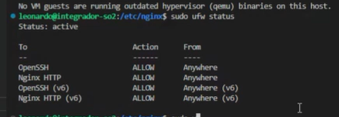
Con esa configuración no podemos avanzar, por lo tanto, tenemos que habilitar los permisos del tipo full para nginx y borrar los dados anteriormente:

sudo ufw allow 'Nginx Full'
sudo ufw delete allow 'Nginx HTTP'
confirmamos que todo haya salido bien:
sudo ufw status
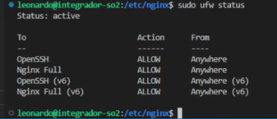

Finalmente, ingresamos el comando que le otorgará el certificado a nuestra página:

sudo certbot --nginx -d app.mundodigitalso2.company
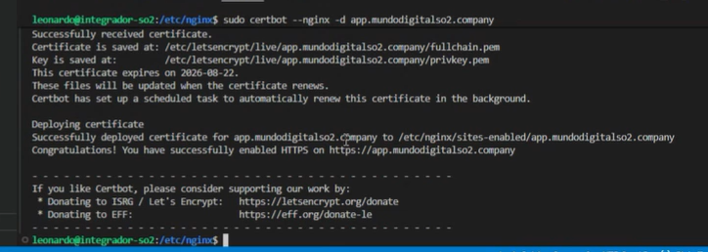
En la imagen podemos verificar que tiene 90 días de valides, venciendo el 22/08/26. Si quisiéramos que se renueve solo podemos ingresar
Verificar que la renovación automática funcione:
sudo certbot renew --dry-run
Certbot modifica automáticamente el archivo de Nginx para agregar HTTPS y redirigir el tráfico de HTTP a HTTPS, por lo que si vamos a navegador ya podemos ver que está implementado
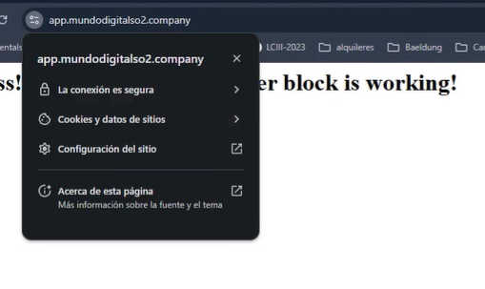

Por último, configuramos el proxy_pass que en vez de servir archivos estáticos, redirige el tráfico hacia la app Node corriendo en el localhost de la misma máquina virtual, y los proxy_set_header que le pasan información sobre el pedido original, como la IP real del cliente, el protocolo usado (HTTP o HTTPS) y datos de la conexión. Esto es necesario porque como Nginx actúa de intermediario, sin estos headers la app Node solo vería la IP de Nginx y no la del usuario real.
location / {
proxy_pass http://localhost:3001;
proxy_set_header Host $host;
proxy_set_header X-Real-IP $remote_addr;
proxy_set_header X-Forwarded-For $proxy_add_x_forwarded_for;
proxy_set_header X-Forwarded-Proto $scheme;
proxy_http_version 1.1;
proxy_set_header Upgrade $http_upgrade;
proxy_set_header Connection 'upgrade';
}
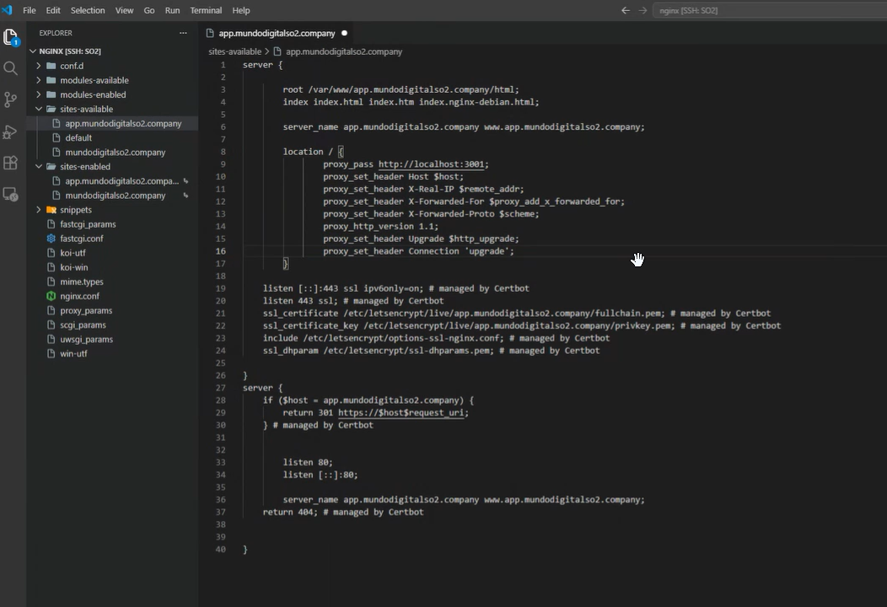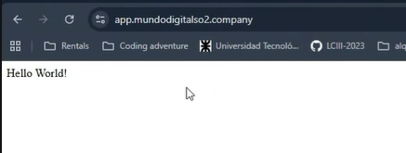
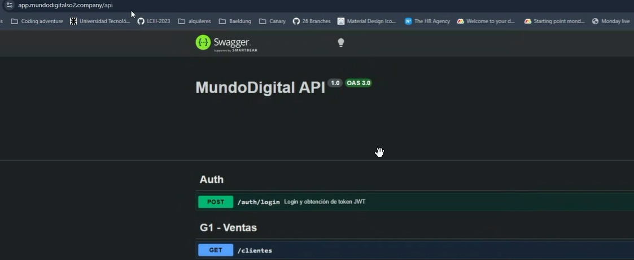
Tras aproximadamente 6 horas de configuración, correcciones y aprendizaje, logramos tener el servidor corriendo en una máquina virtual remota, con el Swagger del backend de nuestra aplicación disponible y accesible desde cualquier lugar, reemplazando así la dependencia de nuestras máquinas locales.
La presente documentación resume el proceso llevado a cabo, mostrando únicamente el “camino correcto” al que llegamos tras corregir los errores encontrados en el camino, sin detallar cada uno de ellos para no extender innecesariamente el documento.
Un buen ejemplo es la configuración por separado del firewall. Nosotros lo hicimos de manera anticipada a como está reflejado acá, pero luego al seguir la documentación de la instalación de nginx y luego del Cerbot, quedó técnicamente anulada nuestra configuración inicial, por lo que solo mostramos la resultante de proceso.

8. Algunas imágenes del Droplet implementado

